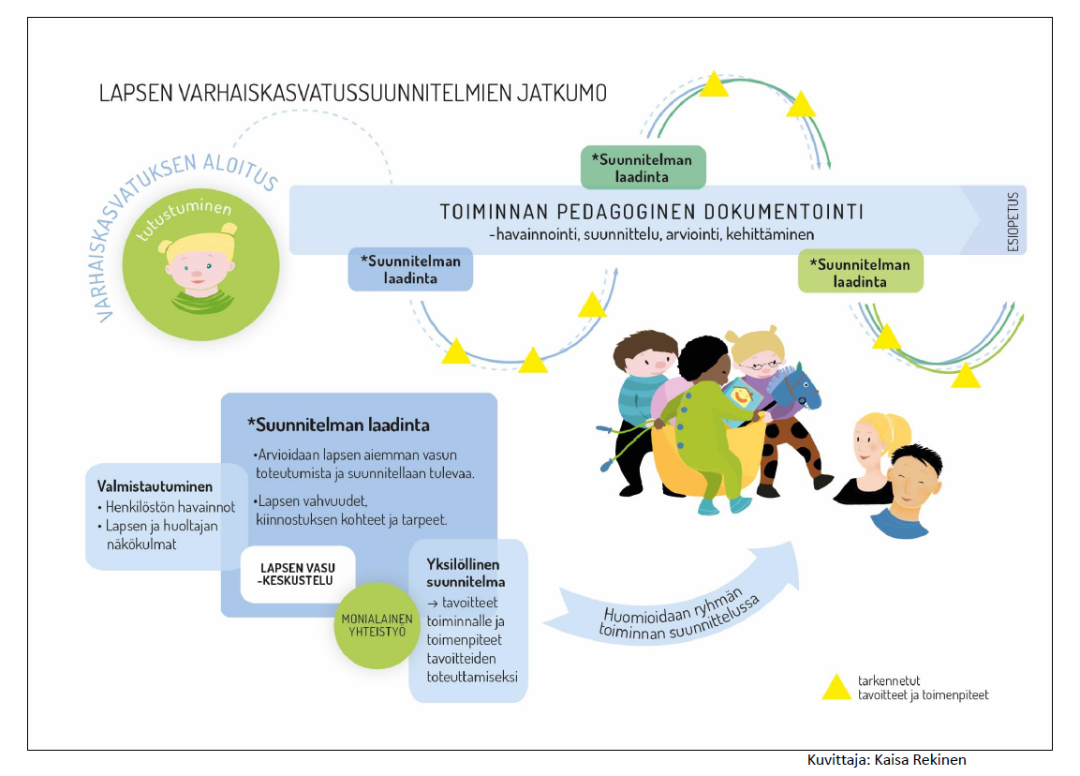

ANNA KOTIIN MIETITTÄVÄKSI ENNEN PALAVERIA-LAPPU

LAPSEN VASU

RYHMÄVASU

HAVAINNOINTILOMAKE, KASVUN KANSIOT, VIDEOT, VALOKUVAT, LAPSEN KERTOMAT ASIAT

ALOITUSKESKUSTELU